Altres Recursos de Matemàtiques.
El document és una guia d’activitats per alumnes de Matemàtiques de 3ESO. Les sessions es desenvoluparan a l’aula d’Informàtica amb el programa Derive 1.59 ( Naturalment han sortit al mercat altres versions per entorns Windows que aporten algunes millores - encara que requereix una llicència d´usuari - però aquesta versió permet fer la majoria de pràctiques sense cap problema ) que podeu aconseguir a la adreça :
http://www2.infotelecom.es/~ecampins/Programoteca Centre/Derive 1_59.zip

La majoria corresponen al llibre Anaya proposat al Centre, d’altres són propostes opcionals que l’alumne pot seguir, pròpies del Departament de Matemàtiques.

En engegar el programa apareix per defecte la pantalla d'Algebra que permet entrar qualsevol expressió i que queda automàticament numerada per després fer-ne referència més endavant.

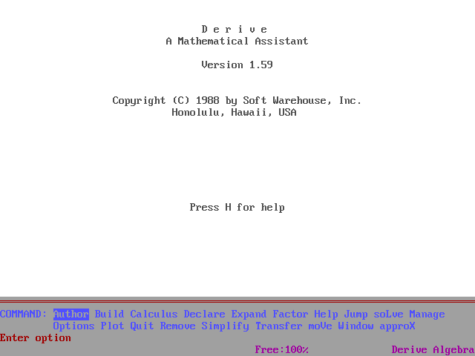

Totes les opcions disponibles apareixen a la part baixa de la pantalla i ens hi podem moure amb la barra espaiadora o be pitjant directament la lletra majúscula de l'opció corresponent.
Per exemple, el programa porta una ajuda resumida però completa quan pitgem la tecla H.

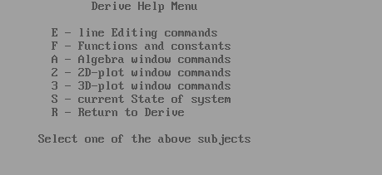

En aquest document farem un breu recorregut per diferents opcions del programa i veurem la seva utilitat aplicada a exemples del llibre de Matemàtiques Anaya 3ESO del curs 2002-03. El programa te l'avantatge de la potència de càlcul numèric que la majoria de calculadores emprades a l'aula no tenen i aprofitarem també les seves capacitats gràfiques per dibuixar gràfiques de funcions amb una variable.
És l'opció per defecte a la pantalla d'àlgebra i permet entrar qualsevol expressió algebraica, aritmètica i també textos explicatius ( Entre cometes " Text …… …. " )
Exemples:

$$a)(x−2)⋅(3x+5)+2x^{2}−3x+1$$
$$b)\left[(3+\frac{1}{2})⋅(−3)−4⋅(1−\frac{3}{4})+\text{12}\right]⋅(2−\frac{2}{3})$$
$c)$"Els nombres i les seves utilitats"

En les expressions tipus a) podem substituir la variable per qualsevol valor sencer o real i ens dóna el resultat en forma decimal, racional o en notació científica.

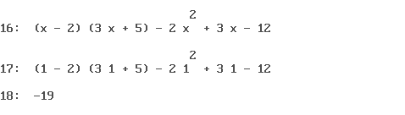

En les expressions tipus b) podem demanar el resultat en forma decimal, racional o científica després de pitjar l'opció corresponent.

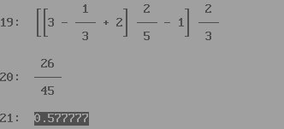

1. Decimals periòdics i nombres no racionals.
La calculadora no és una eina suficient per observar alguns d'aquests nombres, ja sigui perquè no veiem tot el seu període, ja sigui perquè la part decimal és infinita i no periòdica. Veiem un parell d'exemples:
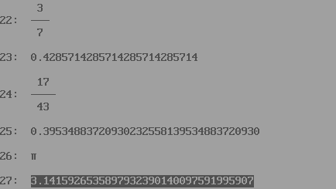

2. Operacions amb Racionals.
Ara és senzill calcular el resultat en forma de fracció, només cal introduir les operacions correctament, respectar els signes i posar els parèntesi corresponents. Vegem uns exemples del llibre pàg 28-29.

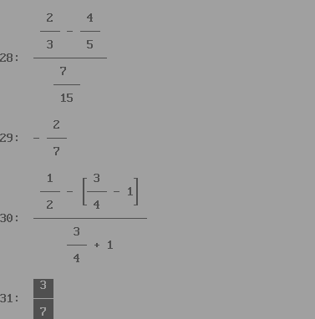

La majoria de potències d'exponent racional donen resultats irracionals arrodonits per la calculadora, ara tenim l'oportunitat de veure tantes xifres decimals com la memòria ram disponible de l'ordinador. Vegem alguns exemples de la pàg. 35

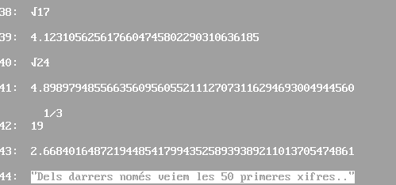

3. Nombres grans i petits.
Els errors són grans quan a les calculadores veiem les primeres 10, 11 o 12 xifres d'aquests nombres, ara tenim tota la memòria d'un Pc per mostrar 20, 25, … 150 xifres o més de qualsevol resultat. Alguns exemples:

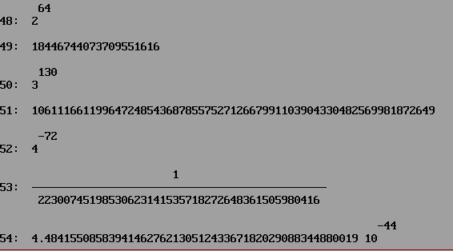

4. Substitució de variables.
Al tema de sèries numèriques calculàvem els termes a partir d'una expressió del terme general, als polinomis calculem el seu valor numèric quan substituïm la variable $x$ per un valor, al tema de Funcions moltes vegades calculem una petita taula donant diferents valors a la variable independent i calculant els de l'altra.

Aquesta és l'opció del programa que ens permet substituir a qualsevol expressió que tenim a la pantalla d'Àlgebra el valor de la variable per qualsevol valor real entrat per teclat. Vegem uns exemples:

a) Pàg. 69 del tema de Sèries. Càlcul dels primers 4 termes de la sèrie donada per $a_{n}=3⋅{\left(\frac{1}{2}\right)}^{n−1}$

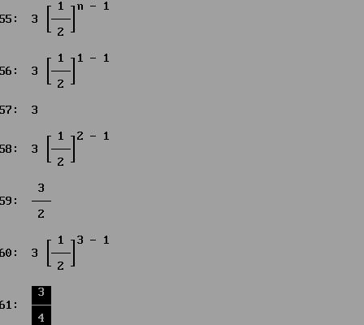

Naturalment també és possible demanar la suma numèrica de 10, 20, … 150000 termes de qualsevol sèrie sense haver d'emprar les fórmules vistes a les aritmètiques i geomètriques. Trobareu l'opció "Sum" dins la secció corresponent de "Calculus" del programa, només cal seguir instruccions, exemple:

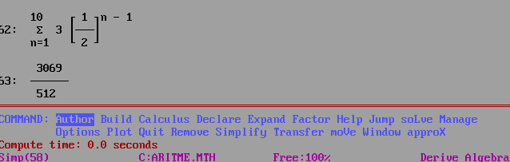

b) Entreu com exemple alguns polinomis de la pàg. 91 del llibre i demaneu al programa el seu valor numèric per x= -2



5. Expressions Algebraiques.
La majoria de calculadores no disposen de l'opció de càlcul simbòlic. Al curs han sortit diverses expressions algebraiques en les que cal agrupar termes del mateix grau, factoritzar o be "expandir" respectant els signes, parèntesi, i aplicant correctament la propietat distributiva. El programa disposa de les opcions corresponents. Vegem uns exemples de la pàg. 93 del llibre.

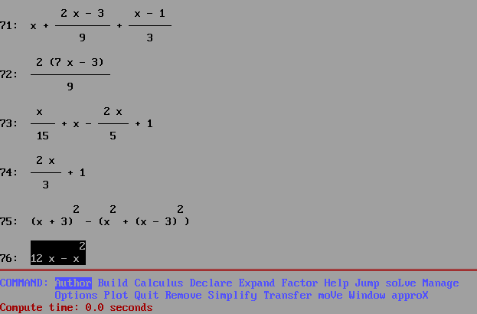

Podeu provar amb qualsevol expressió algebraica però si voleu ésser més pràctics teniu tots els exemples dins l'arxiu 3eso.mth que podeu carregar al programa amb l'opció corresponent "Transfer" i després "Load" teclejant el nom de l'arxiu. Evitareu entrar per teclat les més de 130 línies que veieu a la pissarra d'Àlgebra.

Aplica correctament la propietat distributiva, la prioritat dels parèntesi i les regles de signes pròpies de les expressions algebraiques.
Un exemple senzill, el càlcul del membre de la dreta de la igualtat de baix requereix agrupar 4 termes a ma, el programa ho fa directament amb un sol pas:

$$\left(3x−1\right)⋅(x+2)=3x^{2}+6x−x−2=3x^{2}+5x−2$$

Proveu vosaltres mateixos d'aclarir les equacions de l'exercici 11 de la pàgina 115 del llibre 3ESO d'Anaya.

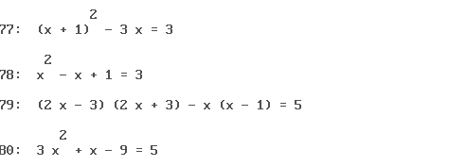

Resol la majoria d'equacions polinòmiques sense cap problema. Resol també altres tipus d'equacions per les que te algoritmes de càlcul simbòlic. Vegem alguns exemples de l'exercici 12 de la pàgina 115 del llibre.

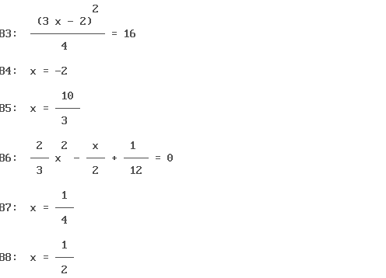

Practica tu mateix amb el programa i resol els 4 primers apartats de l'exercici 7 de la pàgina 114 del llibre.

6.Equacions amb una variable.
El programa resol un munt d'equacions amb una variable. De tota manera, si no troba solucions sempre tenim el recurs de "dibuixar" la corba corresponent i observar-les gràficament com veurem més endavant.
Provem el programa amb algunes equacions no polinòmiques de l'exercici 56 de la pàgina 119 del llibre.

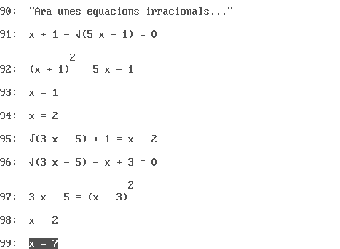

Proveu vosaltres mateixos de resoldre amb el programa algunes equacions amb denominadors de l'exercici 54 de la pàgina 118 del llibre.

7. Estudi de Funcions.
El programa aquí es de gran ajuda donat que dibuixa la gràfica de qualsevol expressió possible amb una o dues variables. Al curs hem vist només les més senzilles com la recta, la paràbola i alguna irracional senzilla com l'exemple de baix.

$$y=\sqrt{x+3}$$

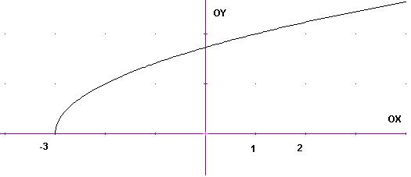

Una volta entrada l'expressió a la pissarra d'Àlgebra, només cal seleccionar-la i pitjar sobre aquesta opció del programa. No tan sols ens dibuixa gràfiques senzilles com les que hem vist aquest curs, sinó també corbes molt més complicades com l'exemple que teniu a continuació. ( que talla infinites vegades a l'eix OX quan ens aproximem a l'origen de coordenades ).

1. Funcions trigonomètriques.
Exemple d'una funció amb un nombre infinit de zeros prop de l'origen de coordenades, fixeu-vos en l'escala d'unitats que hem triat per fer el dibuix.

$$y=x⋅\text{sin}\left(\frac{1}{x}\right)$$

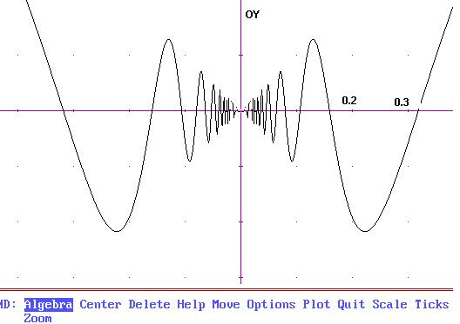

2. Funcions quadràtiques.
La seva expressió ve donada per y = ax² +bx + c
La seva gràfica és sempre parabòlica, on els coeficients a,b, c tenen diferents efectes a la forma i al desplaçament de la gràfica respecte al origen de coordenades.

- x = -b/2a ens dona sempre la abscissa de l’eix de simetria.
- Els talls amb els eixos es troben fen una de les variables = 0.
- El terme independent c del polinomi sempre desplaça la gràfica cap amunt o cap avall depenent del signe + o – d’aquest coeficient.

2.1 Gràfiques de les funcions proposades a la pàgina 228.
a) $y=x^{2}−2x+3$ b) $y=x^{2}−6x+5$ c) $y=\frac{1}{4}x^{2}+x−2$

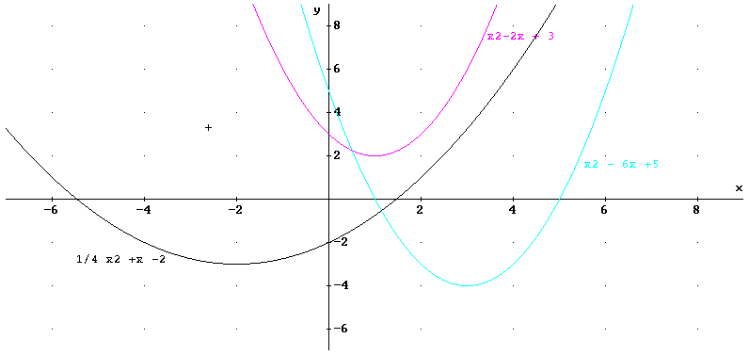

2.2 Tall d’una recta amb una paràbola.
És en general la solució ( 2- punts del pla ) d’un sistema d’equacions no - lineal.
Vegem uns exemples.

y = x² +2x –2
y = 5x +2

Al gràfic s’observen clarament els 2-punts de tall – solucions del sistema –

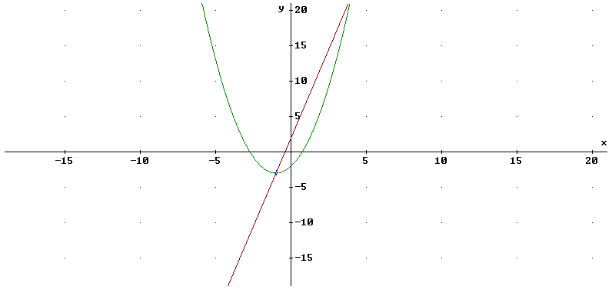

- En canvi el tall entre 2-paràboles donarà lògicament 2-punts en general.
y = -x² –1
y = x² –4x –2
(El sistema es pot resoldre per substitució de variable).

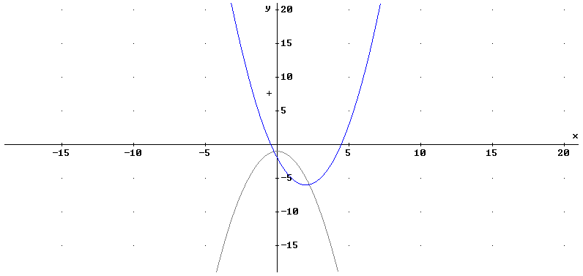

2.3 Resolució gràfica de l’exercici 18. (pàgina 189)
- Observareu la recta i la paràbola següents
a) $y=2x^{2}−5x−6$
$$y=3x+4$$

- Vosaltres amb el programa Derive heu de fer el dibuix indicant clarament les coordenades del punt de tall.

2.4 Comprovació gràfica del fet que els sistemes proposats de la pàg. 189 no tenen solució.

- Vosaltres al gràfic observareu només l’apartat a). Comproveu a mà que el sistema no té solució.
a) $y=\frac{1}{2}x^{2}−x−\frac{3}{2}$
$$y=\frac{x}{2}−3$$

- Feis els gràfics de l’apartat b) i comproveu analíticament que el sistema tampoc té solucions reals.
b) $y=\frac{1}{x−1}$
$$y=−x+1$$

3. Funcions Radicals.
Observareu que la variable x apareix dins el signe radical.
Observeu vosaltres l’efecte de les constants que sumen dins o fora del signe radical. dibuixant les gràfiques amb l'opció "Plot".

a) $y=\sqrt{x+1}$ c) $y=\sqrt{1−x}$
b) $y=\sqrt{x+1}−5$ d) $y=\sqrt{1−x}+3$

- Observeu també que sempre veiem un tros de gràfica ( als punts on no existeix l’arrel no veiem gràfica ). Per exemple la funció $y=\sqrt{x+1}$ només existeix quan la x és més gran que –1.

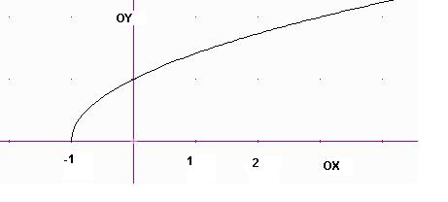

- Resol gràficament un dels sistemes d’equacions del llibre Anaya. Comprova a mà les coordenades dels punts trobats.

a) $y=\frac{2}{x+1}$ b) $y=\sqrt{x+1}$

$y=3x−4$ $y=x−5$

4. Les funcions hiperbòliques.
Les variables x, y són sempre inversament proporcionals ( quan una creix, l’altre decreix proporcionalment). Baix veieu les gràfiques proposades a la pàg. 185 del llibre Matemàtiques 4ESO.

4.1 $y=\frac{−3}{x}$ 4.2 $y=\frac{1}{x}+3$ 4.3 $y=\frac{1}{x−2}$

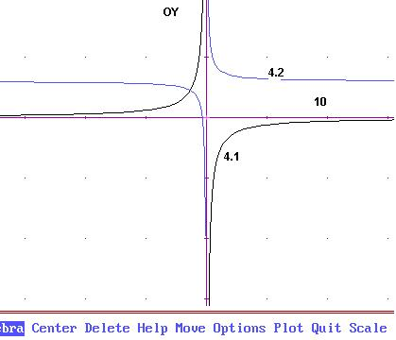

Quan esteu a la pantalla de dibuix, de vegades haureu de pitjar aquesta opció per seleccionar les unitats de mesura més convenients sobre els eixos de coordenades a fi de veure la gràfica corresponent millor o pitjor.

12. Estadística.
Per estudiar els exemples que hem vist aquest curs naturalment és més indicada una altra eina, qualsevol Full de càlcul disponible al mercat.
Els exemples que teniu a continuació els podeu fer amb Excel o be amb Works 4.0 que teniu disponibles a les Aules d'Informàtica del centre.

Teniu un full ja creat que podeu modificar per fer els exemples proposats on hi ha ja un model de Taula Estadística que conté les fórmules corresponents:

C:\Red\Matematiques\3Eso\Distribucio continua.xls

Emprant aquest full i fent les modificacions oportunes hem entrat les dades de l'activitat 1 b) de la pàgina 263 del llibre.

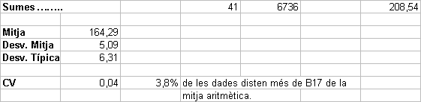

Això ens ha permès generar també el Polígon de Freqüenciès corresponent que veieu baix emprant les dades que hi ha a la columna D ( files 5 a 10 ) del full.

- Amb l'ajuda del full, entreu vosaltres les dades de l'apartat a) indicant els paràmetres de dispersió i comparant el CV amb el cas anterior.

- Fes l'exercici 11 de la pàgina 269 agrupant les dades en intervals de longitud 5 Kg. començant per [65, 70) i acabant per [80, 85)
Fes també l'Histograma corresponent amb el full de càlcul.

- Fes els càlculs de l'exercici 23 de la pàgina 271 i completa l'exercici contestant les preguntes.

- Estudia també amb el full les respostes dels exercicis 27 i 34 del llibre 3ESO. Fes unes quantes proves amb les dades de l'exercici 34

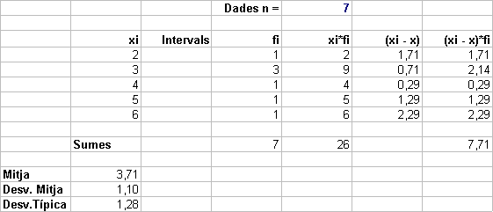

© Esteve Campins - Maig 2003
http://www2.infotelecom.es/~ecampins/ - Dep. Matemàtiques-Informàtica.

